Лабораторная работа №5. Настройка рабочей среды
  - Дисциплина: Архитектура компьютеров и операционные системы
Смирнов Артём Сергеевич
Содержание

Список иллюстраций

Список таблиц

1 Цель работы
Настроить рабочую среду с использованием менеджера паролей pass и утилиты управления файлами конфигурации chezmoi.

2 Задание
- Установить и настроить менеджер паролей pass
- Настроить синхронизацию хранилища паролей с git
- Установить и настроить расширение browserpass для браузера
- Установить и настроить утилиту chezmoi для управления dotfiles
- Настроить автоматическую фиксацию и отправку изменений в репозиторий

3 Теоретическое введение

3.1 Менеджер паролей pass
Менеджер паролей pass — программа, сделанная в рамках идеологии Unix. Также носит название стандартного менеджера паролей для Unix (The standard Unix password manager). Данные хранятся в файловой системе в виде каталогов и файлов, которые шифруются с помощью GPG-ключа.
Основные команды pass представлены в таблице 1.
Таблица 1: Основные команды pass
Команда | Описание
pass init <gpg-id> | Инициализация хранилища паролей
pass insert <name> | Добавление нового пароля
pass <name> | Просмотр пароля
pass generate <name> <length> | Генерация случайного пароля
pass git init | Инициализация git в хранилище
pass git push | Отправка изменений на сервер
pass git pull | Получение изменений с сервера

3.2 Утилита chezmoi
Chezmoi — утилита для управления файлами конфигурации (dotfiles) домашнего каталога пользователя. Состояние файлов конфигурации сохраняется в каталоге ~/.local/share/chezmoi.
Основные команды chezmoi представлены в таблице 2.
Таблица 2: Основные команды chezmoi
Команда | Описание
chezmoi init <repo> | Инициализация с репозиторием
chezmoi diff | Просмотр изменений
chezmoi apply -v | Применение изменений
chezmoi update | Получение и применение изменений
chezmoi edit <file> | Редактирование файла
chezmoi add <file> | Добавление файла под управление

4 Выполнение лабораторной работы

4.1 Часть 1: Менеджер паролей pass

4.1.1 Установка pass
Устанавливаю pass и pass-otp с помощью пакетного менеджера dnf (рис. 1).
sudo dnf install pass pass-otp
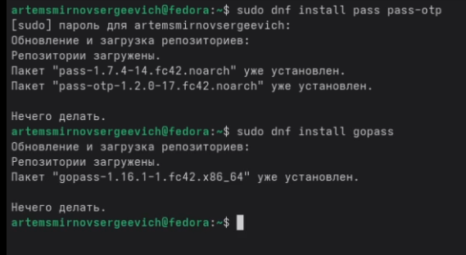
Рис. 1: Установка pass и pass-otp

4.1.2 Просмотр GPG-ключей
Просматриваю список секретных GPG-ключей для использования при инициализации хранилища (рис. 2).
gpg --list-secret-keys
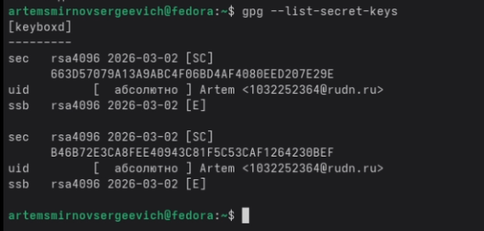
Рис. 2: Просмотр списка GPG-ключей

4.1.3 Инициализация хранилища паролей
Инициализирую хранилище паролей с указанием email, привязанного к GPG-ключу (рис. 3).
pass init 1032252364@rudn.ru
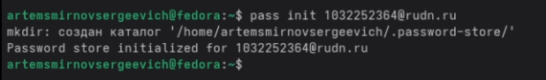
Рис. 3: Инициализация хранилища паролей

4.1.4 Создание репозитория password-store на GitHub
Создаю новый приватный репозиторий password-store на GitHub для синхронизации хранилища паролей (рис. 4).
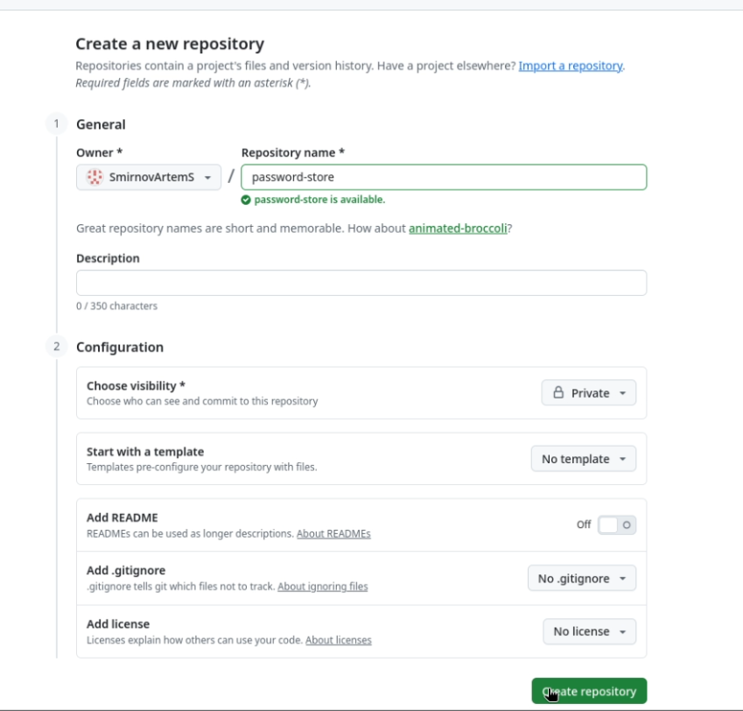
Рис. 4: Создание репозитория password-store на GitHub
Репозиторий успешно создан (рис. 5).
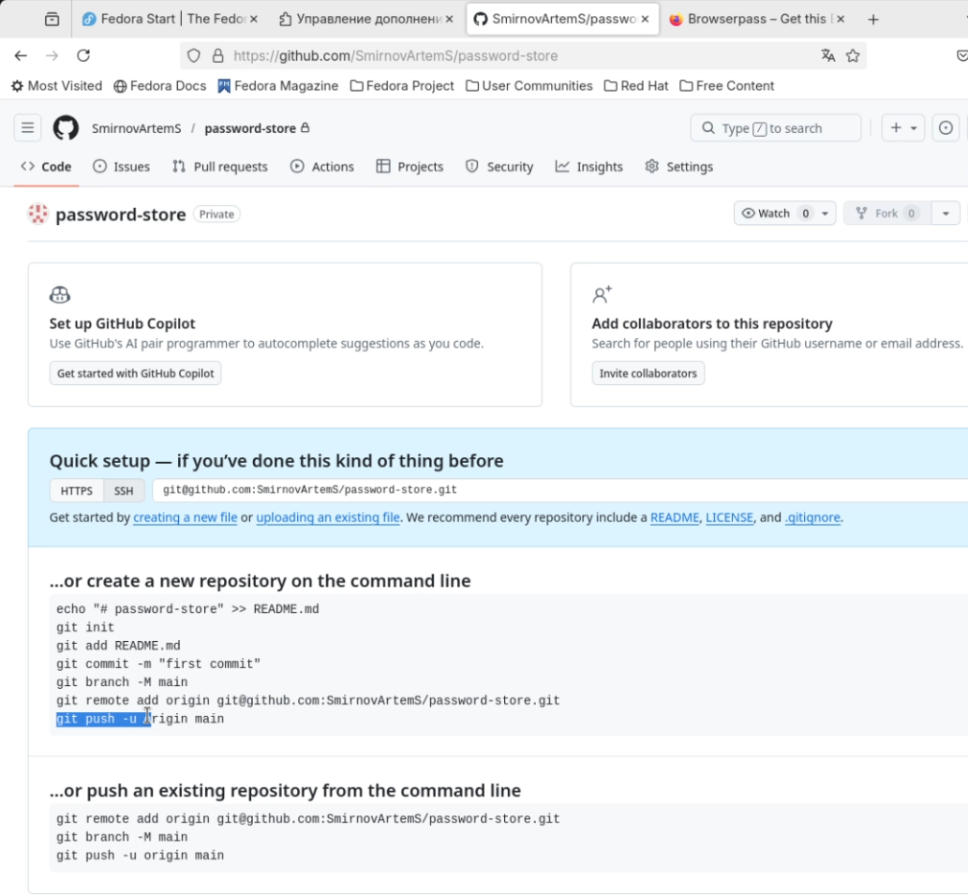
Рис. 5: Созданный репозиторий password-store на GitHub

4.1.5 Подключение git к хранилищу
Инициализирую git в хранилище паролей и добавляю удалённый репозиторий (рис. 6).
pass git init
pass git remote add origin git@github.com:SmirnovArtemS/password-store.git
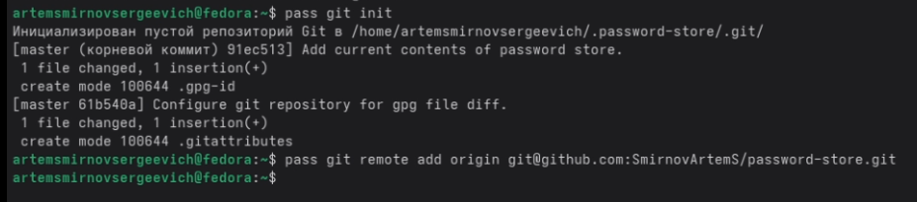
Рис. 6: Инициализация git в хранилище и добавление remote

4.1.6 Добавление и просмотр пароля
Добавляю тестовый пароль в хранилище, просматриваю его и отправляю изменения на GitHub (рис. 7).
pass insert test/siting
pass test/siting
pass git push --set-upstream origin master
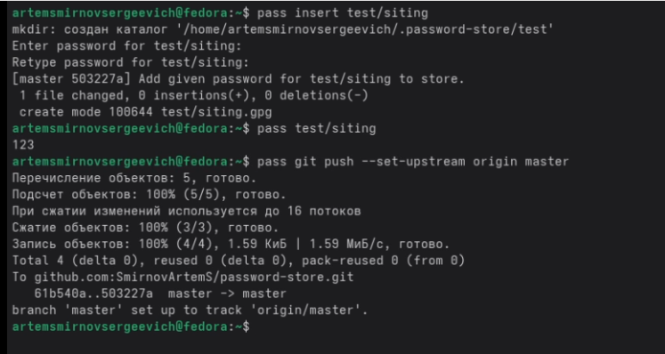
Рис. 7: Добавление, просмотр пароля и push на GitHub

4.1.7 Репозиторий password-store после push
Проверяю репозиторий на GitHub — зашифрованный файл siting.gpg успешно загружен (рис. 8).
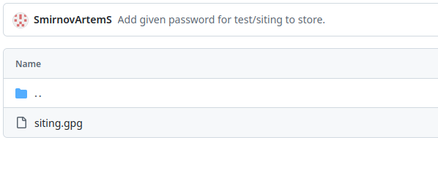
Рис. 8: Репозиторий password-store с зашифрованным файлом

4.1.8 Установка browserpass
Устанавливаю browserpass для интеграции pass с браузером. Сначала подключаю репозиторий copr, затем устанавливаю пакет (рис. 9).
sudo dnf copr enable maximbaz/browserpass
sudo dnf install browserpass
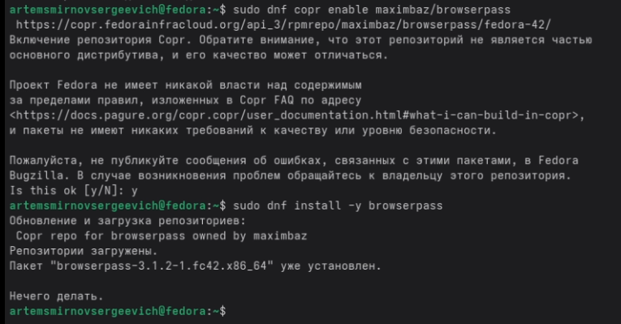
Рис. 9: Установка browserpass

4.1.9 Установка расширения browserpass в Firefox
Устанавливаю расширение Browserpass из Firefox Add-ons (рис. 10).
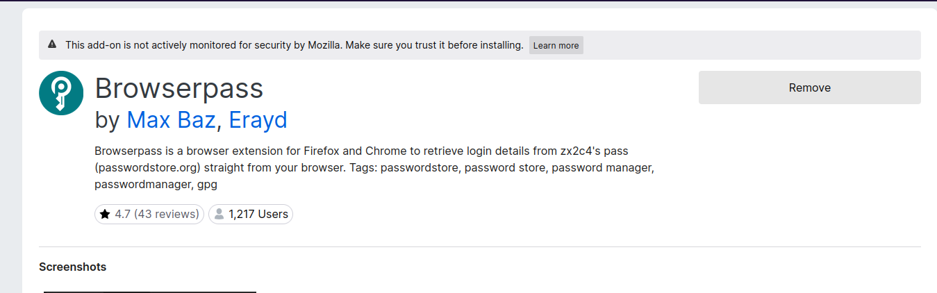
Рис. 10: Расширение Browserpass в Firefox Add-ons

4.1.10 Проверка работы browserpass
Проверяю работу расширения — browserpass успешно отображает сохранённые учётные данные из хранилища pass (рис. 11).
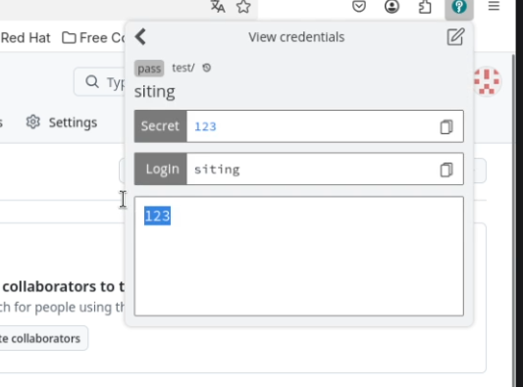
Рис. 11: Просмотр пароля через расширение Browserpass

4.2 Часть 2: Управление файлами конфигурации (chezmoi)

4.2.1 Установка chezmoi
Устанавливаю chezmoi с помощью скрипта установки и перемещаю бинарный файл в /usr/local/bin (рис. 12).
sh -c "$(wget -qO- chezmoi.io/get)"
sudo mv ~/bin/chezmoi /usr/local/bin/
chezmoi --version
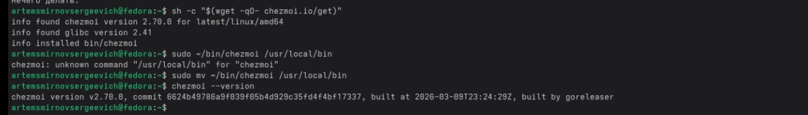
Рис. 12: Установка chezmoi и проверка версии

4.2.2 Создание репозитория dotfiles на GitHub
Создаю репозиторий dotfiles на основе шаблона yamadharma/dotfiles-template с помощью GitHub CLI (рис. 13).
gh repo create dotfiles --template="yamadharma/dotfiles-template" --private
Рис. 13: Создание репозитория dotfiles с помощью gh

4.2.3 Инициализация chezmoi
Инициализирую chezmoi с созданным репозиторием dotfiles, просматриваю изменения и применяю изменения (рис. 14).
chezmoi init git@github.com:SmirnovArtemS/dotfiles.git
chezmoi diff
chezmoi apply -v
Рис. 14: Инициализация chezmoi с репозиторием dotfiles

4.2.4 Просмотр изменений chezmoi diff
Команда chezmoi diff показывает, какие изменения будут внесены в домашний каталог (рис. 15).
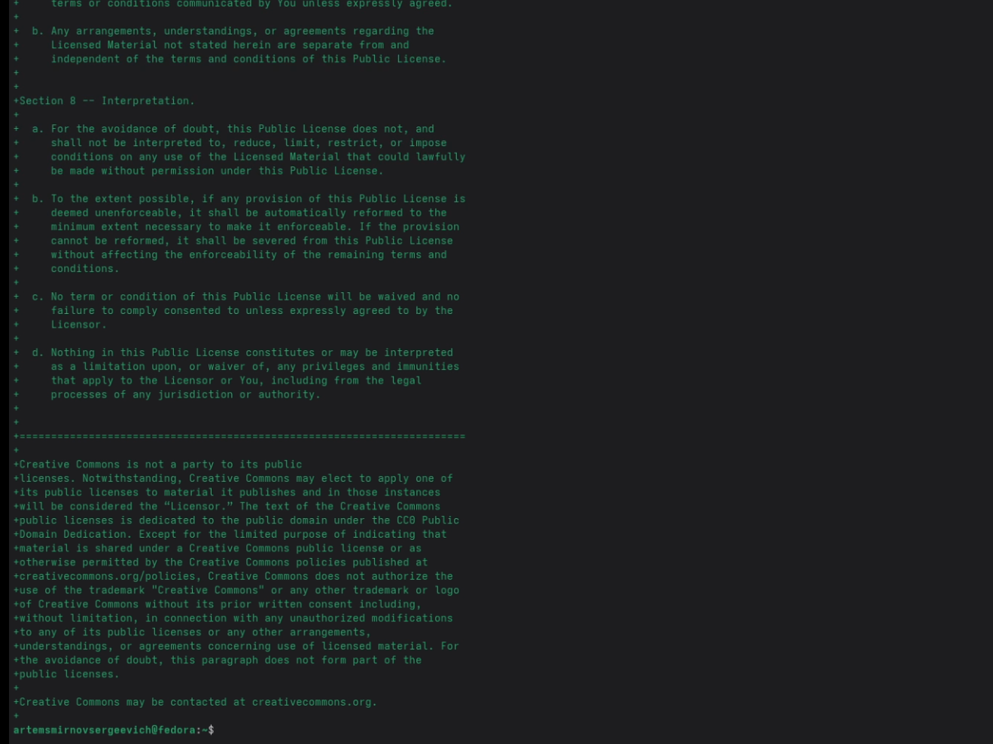
Рис. 15: Вывод chezmoi diff

4.2.5 Обновление конфигов
Выполняю команду chezmoi update для получения и применения последних изменений из репозитория (рис. 16).
chezmoi update
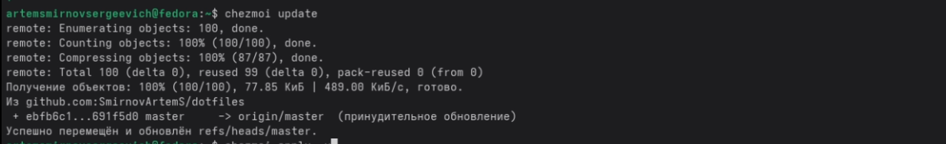
Рис. 16: Обновление конфигов (chezmoi update)

4.2.6 Настройка автокоммита
Настраиваю автоматическую фиксацию и отправку изменений, добавив в файл конфигурации ~/.config/chezmoi/chezmoi.toml параметры autoCommit и autoPush (рис. 17).
[data]
email = "1032252364@rudn.ru"
[git]
autoCommit = true
autoPush = true
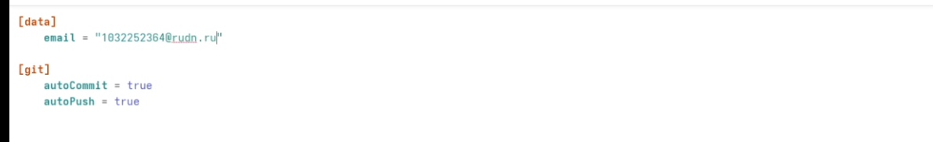
Рис. 17: Настройка autoCommit и autoPush в chezmoi.toml

4.2.7 Редактирование конфига через chezmoi
Редактирую файл .bashrc через chezmoi и применяю изменения. Благодаря настройке autoCommit и autoPush, изменения автоматически фиксируются и отправляются на GitHub (рис. 18).
chezmoi edit ~/.bashrc
chezmoi apply -v
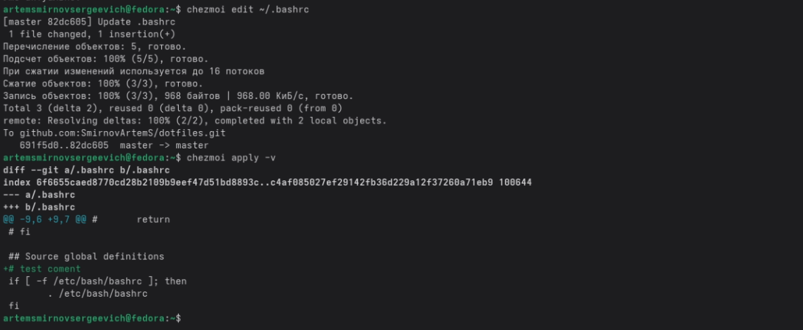
Рис. 18: Редактирование .bashrc через chezmoi и применение изменений

5 Выводы
В ходе выполнения лабораторной работы настроил рабочую среду с использованием современных инструментов управления паролями и конфигурацией. Установил и настроил менеджер паролей pass с синхронизацией через git и интеграцией с браузером Firefox через расширение browserpass. Также установил и настроил утилиту chezmoi для централизованного управления файлами конфигурации (dotfiles) с автоматической фиксацией и отправкой изменений в репозиторий GitHub.

Список литературы

